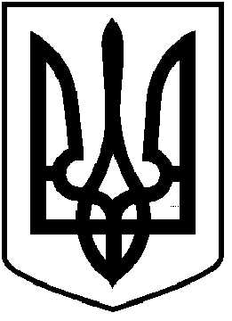
ЧОРТКІВСЬКА МІСЬКА РАДА
________________ СЕСІЯ ВОСЬМОГО СКЛИКАННЯ

РІШЕННЯ (ПРОЄКТ)
__ серпня 2025 року м. Чортків №

Про внесення змін до рішення Чортківської міської ради від 19 листопада 2020 року № 10 «Про утворення виконавчого комітету Чортківської міської ради VІІІ скликання»
Відповідно до пункту 5 частини першої статті 26, частин першої та четвертої статті 51, статті 59 Закону України «Про місцеве самоврядування в Україні», у зв’язку зі смертю члена виконавчого комітету Чортківської міської ради Кресінського Віталія Орестовича, міська рада
ВИРІШИЛА:
1. Внести зміни до рішення Чортківської міської ради від 19 листопада 2020 року № 10 «Про утворення виконавчого комітету Чортківської міської ради VІІІ скликання», з раніше внесеними змінами, а саме: виключити зі складу виконавчого комітету Чортківської міської ради Кресінського Віталія Орестовича, у зв’язку зі смертю.
2. Контроль за виконанням цього рішення покласти на постійну комісію міської ради з питань депутатської етики та дотримання законності.

Міський голова Володимир ШМАТЬКО

Безпалько О.В.

Дзиндра Я.П.
Вандяк Н.П.
Черемшинська О.Б.

